14.10 | гр. 3ТМ | Лекция  Тема 1.13Техническое обслуживание системы питания дизельных двигателей. | МДК.01.02  Техническое обслуживание и ремонт автотранспорта | Преподаватель  В.Ю. Новиков

Лекция
Тема 1.13 Техническое обслуживание системы питания дизельных двигателей.
Вопросы изучаемые на лекции
- Особенности обслуживания систем Common Rail
- Особенности обслуживания систем с насос-форсунками
- Проверка давления в системе питания двигателя
- ТО системы питания дизельного двигателя

Цели:
Образовательные:

Ознакомить с особенностями диагностирования и техническим обслуживанием системы питания дизельного двигателя
Воспитательные:
воспитание у студентов стремления к успешной профессиональной деятельности
Содержание лекции

Особенности обслуживания систем Common Rail
Главной отличительной особенностью аккумуляторных топливных систем с электронным управлением Common Rail является разделение узла, создающего давление (ТНВД-аккумулятор), и узла впрыска (форсунки) (рис. 16).
1 — топливный бак; 2 — топливопроводы слива; 3 — ТНВД; 4 — регулятор давления; 5 — топливопровод высокого давления; 6 — топливоподкачивающий насос; 7 — фильтр; 8 — гидроаккумулятор; 9 — датчик давления; 10 — предохранительный клапан; 11 — электрогидравлическая форсунка; 12 — датчик педали акселератора; 13 — датчик частоты вращения и положения коленчатого вала; 14 — датчик температуры; 15 — блок управления
Главная деталь топливных систем Common Rail — электрогидравлическая форсунка. Распределение отказов отдельных ее элементов указаны в процентах на рис. 17. Как видно из приведенных данных, наименее надежными элементами электрогидравлической форсунки являются шаровой клапан и распылитель.
Рис. 16. Схема системы питания дизельных двигателей Common Rail:

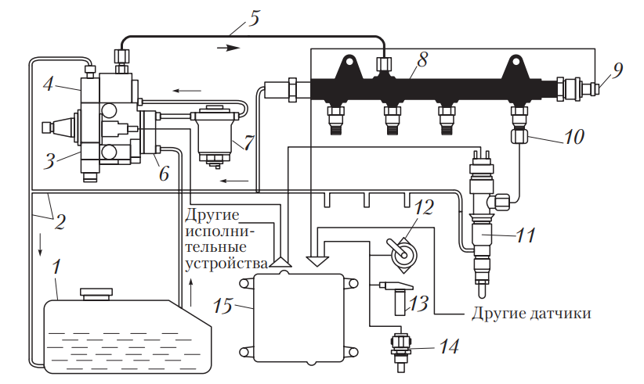
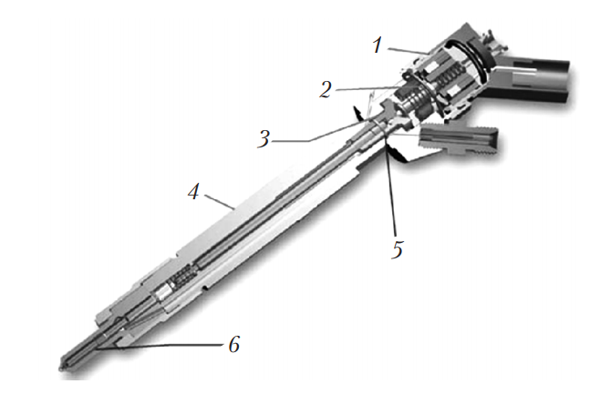
Рис. 17. Отдельные элементы электрогидравлической форсунки с указанием их отказов: 1 — соленоид (5 %); 2 — якорная группа (2 %); 3 — шаровой клапан (35 %); 4 — корпус (3 %); 5 — кольца ВД (25 %); 6 — распылитель (30 %)
Основные проверки систем Common Rail осуществляют с использованием сканера для диагностирования электронных систем управления двигателем, однако отдельные проверки могут быть проведены и более простыми способами. Например, в случаях нестабильности холостого хода двигателя необходимо провести гидравлические испытания форсунок, характеризующие главным образом состояние запорного клапана. В случае негерметичности клапана топливо, которое должно попасть в камеру сгорания, попадет в обратный слив и таким образом проявится неисправность автомобиля.
Для гидравлических испытаний форсунок отсоединяют топливопроводы обратного слива топлива от форсунок и каждый заводят в мерный сосуд (рис. 18). Затем запускают двигатель и измеряют количество слива каждой форсунки, его величина должна составлять около 150 см3/мин. При разнице между объемами более 30 % или превышении нормы обратного слива форсунку необходимо заменить.
Более тщательные проверки топливной системы Common Rail могут быть произведены с помощью специализированного оборудования, например стендов Bosch EPS 708 (рис. 19) и Stardex 0601. Стенды такого типа позволяют проверять компоненты систем Common Rail с давлением впрыска до 250,0…260,0 МПа. Учитывая высокое давление проверки и сильный нагрев компонентов системы, в стендах предусмотрена система охлаждения.
Стенд Bosch EPS 708 позволяет проверять электромагнитные форсунки и топливные насосы систем Common Rail производства Bosch и других компаний. Кроме того, используя специальное дооснащение, можно проверять пьезофорсунки производства Bosch, Denso и Siemens/Continental, CRI Piezo.
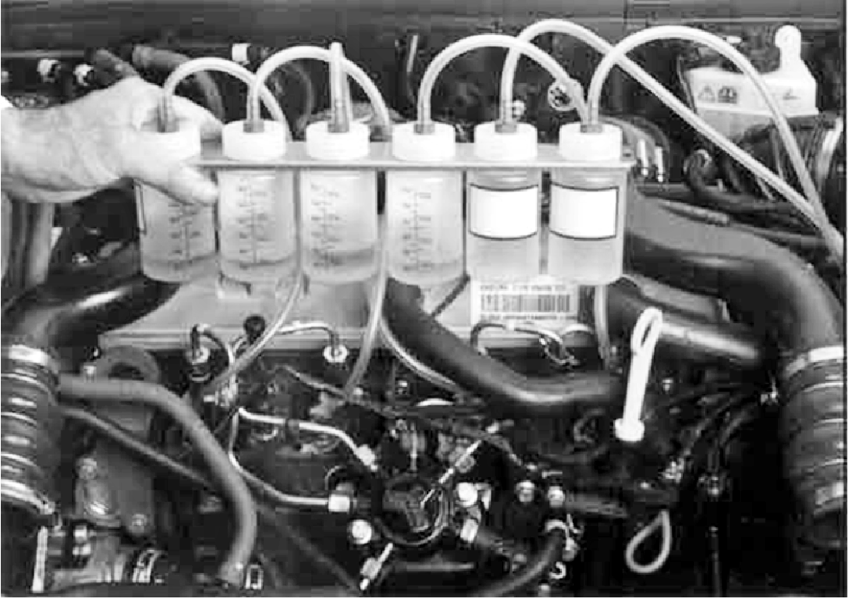
Рис. 18. Проверка обратного слива топлива
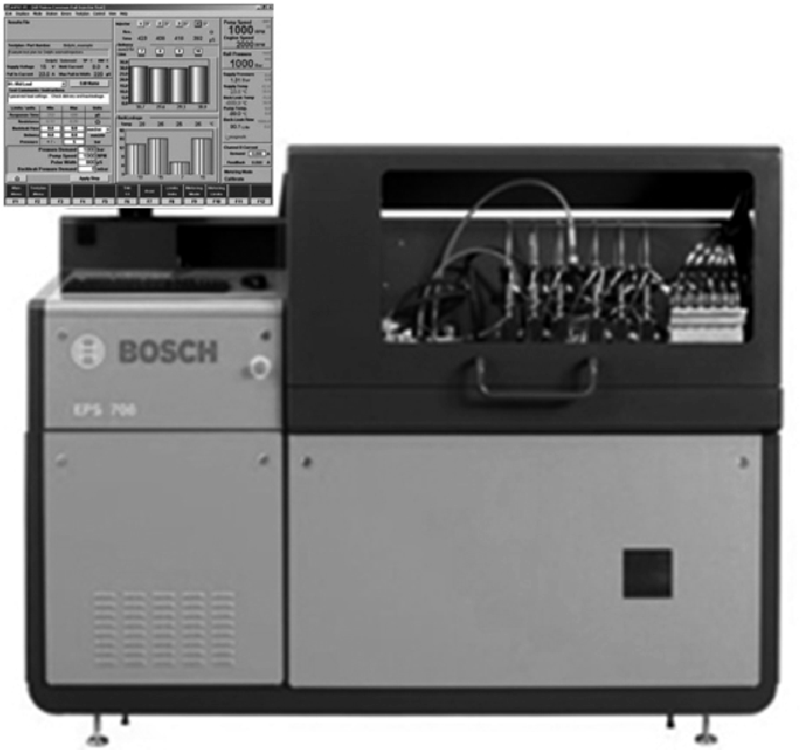
Рис. 19. Стенд Bosch EPS 708 для проверки компонентов топливной системы Common Rail
Дополнительно к испытаниям на утечку и определения количества впрыскиваемого топлива с помощью специального набора можно проверить электрический модуль пьезофорсунки на наличие дефектов изоляции. Необходимые технические данные для сравнения результатов тестирования с заводскими характеристиками приведены на CD TestData, который доступен по подписке.
Рабочая область стенда закрывается прочным прозрачным защитным экраном, при поднятии которого привод стенда выключается в целях безопасности. Используя монтажный комплект, на стенде можно одновременно закрепить четыре (для грузовых автомобилей и коммерческого транспорта) или шесть форсунок систем Common Rail (для легковых автомобилей).
С помощью стенда можно проверять:
- состояние фильтров;
- стабильность распыла топлива форсункой для определения специфических дефектов форсунок систем Common Rail;
- герметичность компонентов системы;
- количество топлива обратного слива;
- режимы работы форсунок — предварительный впрыск, холостой ход, полная нагрузка, экономичный режим с определением количества подачи топлива.
Более высокотехнологичные стенды STARDEX 0304 и MAK TEST позволяют осуществлять проверку и ремонт форсунок Common Rail всех типов и производителей, в том числе и пьезоэлектрических. Форсунки идентифицируются по их серийному номеру.
В качестве примера рассмотрим стенд для проверки и ремонта форсунок MAK TEST (рис. 20), который представляет собой комплекс, включающий оборудование для создания высокого давления рабочей жидкости при проверке форсунок, персональный компьютер, ультразвуковую ванну для очистки форсунок, приспособления и инструмент для разборки и проверки форсунок.
Для проведения проверки форсунку вставляют в специальный держатель (рис. 21) и фиксируют ее гайкой. К проверяемой форсунке подсоединяются рабочие трубопроводы для подачи и отвода топлива. Учитывая высокое давление и связанную с ним опасность, при проверке держатель с форсункой закрывается прозрачной защитной крышкой.
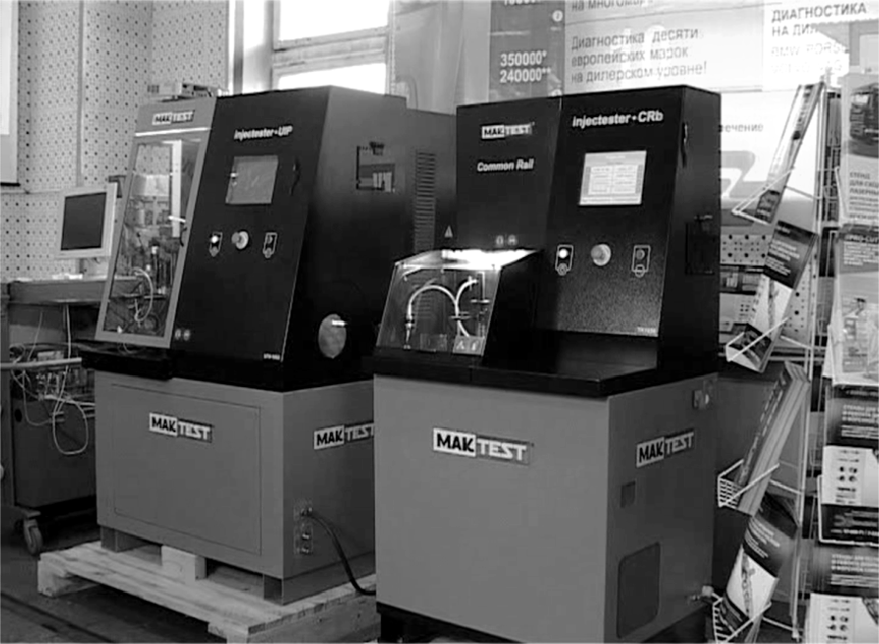
Рис. 20. Общий вид стенда MAK TEST для проверки и ремонта форсунок
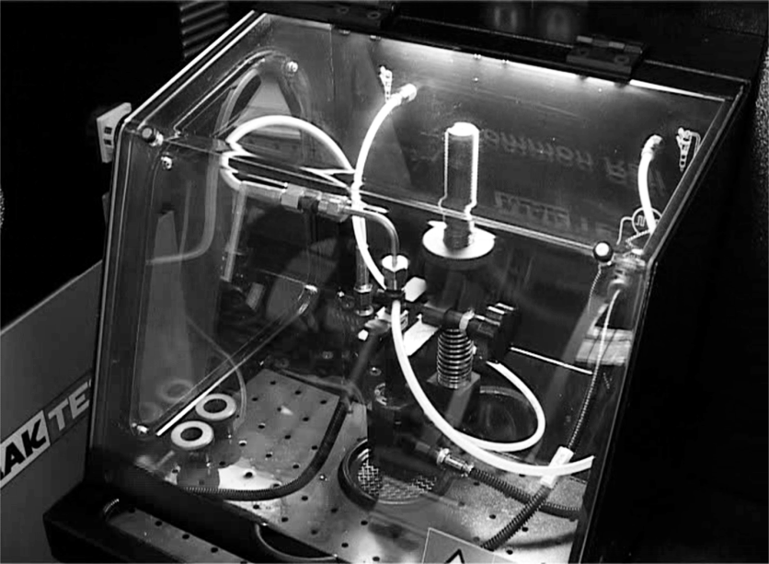
Рис. 21. Держатель форсунки с защитной крышкой
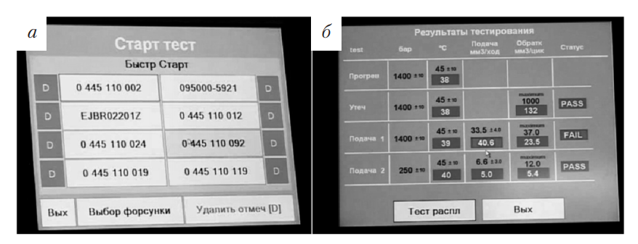
Рис. 22. Экран компьютера: а — выбор проверяемой форсунки; б — данные по тестированию форсунок
С помощью сенсорного экрана по каталожному номеру проверяемой форсунки вводится программа тестирования (рис. 22). Данные по форсункам основных мировых производителей занесены в память компьютера. Все данные по проверке форсунок заносятся в память компьютера и выводятся на экран.
Для точного определения неисправности форсунки необходимо при разных нагрузках определить величину разности между подачей и возвратом топлива. Именно на этом принципе и построена система диагностики форсунок систем Common Rail.
Тестирование форсунок производится по специальной программе и включает следующие основные тесты по определению:
- утечек топлива при высоком давлении, соответствующем рабочему;
- подачи топлива при низком и высоком давлении, а также обратного слива. В рассматриваемом примере тестирования форсунок (см. рис. 22) при высоком давлении по нормативам подача должна составлять 33,5 см3 с подачей обратного слива 6,6 см3, но полученные данные (соответственно 40,6 и 5,0 см3) отличаются от нормативных;
- качества распыливания топлива. Система подачи топлива стенда импульсно подводит к форсунке топливо, которое распыляется на поверхности специальной колбы (рис. 23, а). Качество распыления топлива определяется визуально. Если распылитель форсунки забит, то его очищают в ультразвуковой ванне (рис. 23, б), при этом очищается только внешняя сторона распылителя, чтобы не повредить напыления на внутренней стороне распылителя.
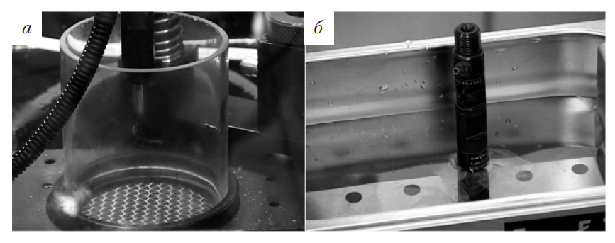
Рис. 23. Внешний вид определения качества распыления (а) и ультразвуковой ванны (б)
При неисправности форсунки на стенде можно произвести разборку, осмотр и замену отдельных деталей, если это разрешает изготовитель форсунок и имеются запасные детали изготовителя. Для разборки и осмотра применяются специальные ключи, приспособления и мерительный инструмент. После ремонта производится тестирование форсунки.
Кроме проверки гидравлических параметров в системах Common Rail производится проверка электрических параметров.
Импульс, подаваемый в нужный момент от блока управления двигателя к форсунке, запускает процесс впрыска. Продолжительность открытого состояния форсунки и системное давление определяются количеством впрыскиваемого топлива. Кроме того, топливо для каждого цикла горения может делиться на несколько порций (рис. 24).
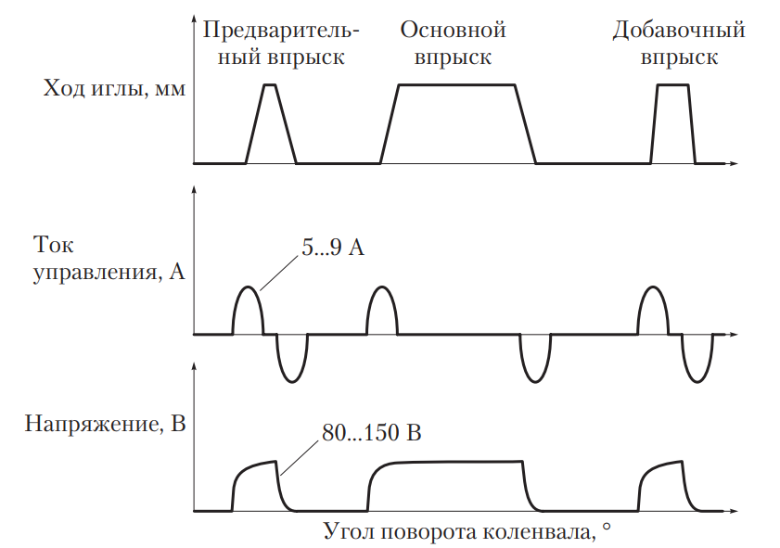
Рис. 24. Осциллограммы впрыска системы Common Rail
Сравнивая осциллограммы, полученные при работе двигателя, с эталонными, определяют неисправности впрыска топлива.
Электроклапаны проверяют на наличие обрывов и сопротивление обмоток, датчики системы — на выдаваемое напряжение.
Попадание загрязнений в систему приводит к ее повреждению, поэтому предъявляются особые требования к чистоте и технологии ТО и ремонта.
Заглушки в системах Common Rail одноразовые и повторное их использование не допускается. Для очистки используются специальные одноразовые салфетки; запрещено применять ветошь или обычную бумагу, так как они оставляют волокна, загрязняющие топливную систему.
Любой снятый элемент систем впрыска после установки заглушек отверстия должен храниться в герметичном пластиковом пакете.
Перед любым вмешательством в топливную систему необходимо выполнять следующие рекомендации:
- после остановки двигателя необходимо выждать не менее 30 с, прежде чем выполнять любые действия на элементах топливной системы, чтобы обеспечить снижение давления до атмосферного;
- перед ослаблением соединений элементов топливной системы, работающей под высоким давлением, или перед снятием топливной форсунки с помощью соответствующего растворителя (например, Sodimac) тщательно очищают область предполагаемой работы. Растворитель наносят кисточкой на уровне соединений трубопроводов, на форсунки на уровне их зажимов, при этом использовать сжатый воздух нельзя;
- сразу же после отсоединения топливопровода обязательно заглушают отверстия, через которые могут попасть загрязнения;
- при каждом снятии трубопровода возврата топлива от топливных форсунок его необходимо заменять новым. Запрещается повторное использование уплотнения форсунок.
Запрещено разбирать топливный насос высокого давления и форсунки.
Для очистки форсунок нельзя применять металлические щетки, наждачную бумагу, ультразвуковую очистку. Для очистки распылителя форсунки используют обезжириватель и протирают его чистой салфеткой.

ВОПРОС 2. Особенности обслуживания систем с насос-форсунками
Насос-форсунки состоят из трех подсистем: подачи топлива низкого давления, подачи топлива высокого давления, подачи воздуха и выпуска отработавших газов.
Подсистема подачи топлива низкого давления необходима для подачи топлива к насосу высокого давления и очистки топлива, подсистема подачи топлива высокого давления — для создания высокого давления впрыска топлива в камеру сгорания.
Подсистема подачи воздуха и выпуска ОГ включает приборы для очистки воздуха, поступающего в цилиндры двигателя, и очистки ОГ после выпуска их из цилиндров.
Основные компоненты системы питания дизельного двигателя с насос-форсунками показаны на рис. 25.
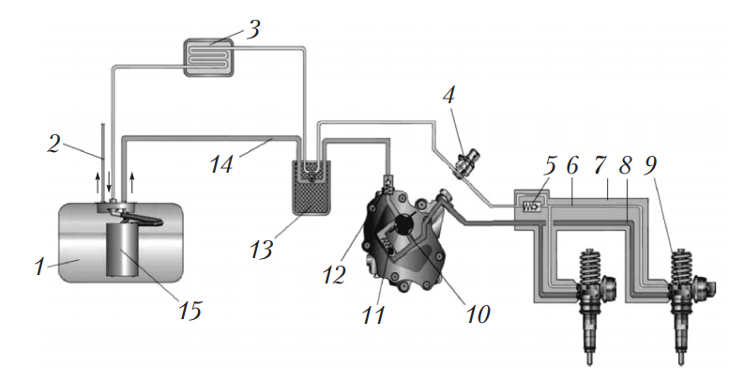
Рис. 25. Система питания дизельного двигателя с насос-форсунками: 1 — топливный бак; 2 — топливопровод к дополнительному отопителю; 3 — охладитель топлива; 4 — датчик температуры топлива; 5 — ограничительный клапан в сливном трубопроводе; 6 — сливной трубопровод; 7 — распределитель топлива; 8 — трубопровод высокого давления; 9 — насос-форсунка; 10 — насос высокого давления; 11 — редукционный клапан в трубопроводе подачи топлива; 12 — обратный клапан; 13 — топливный фильтр; 14 — трубопровод низкого давления; 15 — насос низкого давления
Расположенный в баке электрический насос низкого давления 15 подкачивает топливо к фильтру. Обратный клапан 12 предотвращает слив топлива из распределителя 7 и трубопровода низкого давления 14 в бак после остановки двигателя.
Насос высокого давления 10 служит для забора топлива из фильтра и подачи его под повышенным давлением к насос-форсункам. Редукционный клапан 11 поддерживает давление подаваемого к насос-форсункам топлива в пределах 0,75…0,85 МПа. Ограничительный клапан 5 удерживает давление топлива в сливном трубопроводе на уровне 0,1 МПа, благодаря ему снижаются пульсации давления в системе.
Топливоподкачивающие насосы могут быть как с внутренним зацеплением шестерен, так и шиберные. Максимальное давление, развиваемое насос-форсунками, составляет 250,0 МПа.
Основные проверки таких систем осуществляют с использованием сканера для диагностирования электронных систем управления двигателем, однако отдельные проверки могут быть проведены и более простыми способами.
ВОПРОС 3. Проверка давления в системе питания двигателя
При недостаточном давлении топлива возможны следующие неисправности:
- неустойчивая работа двигателя;
- остановка двигателя на холостом ходу;
- пониженная частота вращения коленчатого вала на холостом ходу;
- недостаточная приемистость автомобиля (двигатель не развивает полной мощности);
- рывки и провалы в работе двигателя при движении автомобиля.
Давление в системе питания дизельного двигателя создается и поддерживается в две ступени:
- в трубопроводе низкого давления, расположенном между топливным баком и насосом высокого давления (см. рис. 25), давление составляет 0,30 МПа и поддерживается топливным модулем, установленным в баке. Блок управления двигателем изменяет давление от 0,07 МПа на режиме холостого хода до 0,30 МПа при повышенных частоте вращения коленчатого вала и нагрузке. Обратный клапан, установленный в топливном модуле, ограничивает рост давления до максимально допустимого значения;
- в трубопроводе высокого давления, расположенном между насосом высокого давления и топливной рампой, давление составляет 0,75…0,85 МПа и поддерживается насосом высокого давления, установленным на головке блока цилиндров двигателя.
Вначале рекомендуется проверить надежность электрических контактов в колодках жгутов проводов узлов системы впрыска, отвечающих за подачу топлива (топливный насос низкого давления, форсунки).
Проверить давление топлива в трубопроводе низкого давления (первая ступень) можно манометром со шлангом-переходником для подключения к переходному штуцеру насоса высокого давления. Манометр подключают к штуцеру насоса в разрыве топливоподводящего трубопровода, отсоединив его от штуцера насоса.
Перед проверкой необходимо снизить давление в системе; проверочные работы проводят через 2…3 ч после остановки двигателя (давление за это время снижается практически до нуля). Затем ослабляют хомут крепления трубопровода низкого давления, сжав пассатижами его отогнутые усики, отсоединяют трубопровод от штуцера насоса высокого давления и подсоединяют манометр в разрыв между топливным шлангом и штуцером насоса, запускают двигатель и измеряют давление.
Возможные причины снижения давления топлива:
- неисправность регулятора давления топлива;
- засорение фильтра грубой очистки топлива;
- засорение фильтра тонкой очистки топлива;
- неисправность топливного насоса.
Величина давления зависит от технического состояния топливного насоса высокого давления. Для проверки работоспособности насоса выворачивают контрольную пробку на выходном штуцере насоса и подсоединяют вместо нее переходник шланга манометра. Запускают двигатель, установив по тахометру частоту вращения коленчатого вала 1500 об/мин. При этой частоте давление топлива, создаваемое насосом в нагнетательном трубопроводе, должно быть не ниже 0,75…0,85 МПа. Если давление меньше указанного значения, то насос следует заменить.

Регулировка насос-форсунки после установки
После установки насос-форсунки необходимо установить регулировочным винтом 4 (рис. 26) наименьшее расстояние а между корпусом камеры высокого давления и плунжером в его нижнем положении.
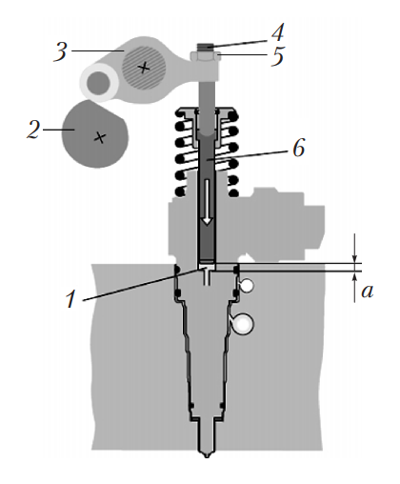
Рис. 26. Схема насос-форсунки: 1 — камера высокого давления; 2 — кулачок распределительного вала; 3 — коромысло; 4 — регулировочный винт; 5 — контргайка; 6 — плунжер; а — наименьшее расстояние
Благодаря такой регулировке исключается удар плунжера о дно камеры высокого давления в результате его удлинения при нагреве. Для этого коленчатый вал двигателя поворачивают настолько, чтобы кулачок распределительного вала 2 установился выступом вверх, а плечо коромысла 3 с роликом оказалось в самом нижнем положении. Затем отпускают контргайку 5 и вворачивают регулировочный винт 4 до упора в плунжер. После этого выворачивают регулировочный винт на 225° и, не изменяя его положения, затягивают контргайку.
Очистка насос-форсунок осуществляется в ультразвуковой ванне, при этом корпус форсунок, по возможности, должен быть направлен сопловыми отверстиями вниз.
При осмотре насос-форсунки на поршне и на пластине накопителя, на седле иглы и игле не должно быть следов трещин, коррозии и других повреждений. Седло поршня клапана не должно прирабатываться к пластине клапана. Поршень клапана и игла форсунки должны легко перемещаться. Игла форсунки не должна прирабатываться к упорной шайбе, на которой не должно быть следов кавитации.

ВОПРОС 4. ТО системы питания дизельного двигателя
ЕО. У автомобилей с дизельным двигателем проверить уровень масла в ТНВД и регуляторе частоты вращения коленчатого вала двигателя. При постановке автомобиля на стоянку слить отстой из топливных фильтров.
ТО-1. Осмотреть приборы системы питания, их крепление и герметичность соединений. Проверить действие привода насоса высокого давления. У автомобилей с дизельным двигателем слить отстой из топливного бака и корпусов фильтров тонкой и грубой очистки топлива, проверить уровень масла в топливном насосе высокого давления и регуляторе частоты вращения коленчатого вала двигателя.
ТО-2. Проверить: крепление и герметичность топливного бака, соединений трубопроводов, топливных насосов, форсунок, фильтров, муфт привода; исправность механизма управления подачей топлива и действие останова двигателя. Через одно ТО-2 снять и проверить форсунки.
Проверить также: циркуляцию топлива (при необходимости опрессовать систему); надежность пуска двигателя и отрегулировать минимальную частоту вращения коленчатого вала в режиме холостого хода; работу двигателя, ТНВД и регулятора частоты вращения коленчатого вала, определить дымность отработавших газов.
Через одно ТО-2 проверить угол опережения впрыска топлива. Проверить уровень масла в топливном насосе высокого давления и регуляторе частоты вращения коленчатого вала двигателя.
СО. Проверить состояние и действие кранов, а также сливных устройств в системах питания. Очистить (при необходимости) топливный бак и продуть топливопроводы (осенью). Снять топливный насос, промыть и проверить состояние и работу на стенде (осенью).
Домашнее задание:
1.Законспектировать техническое обслуживание системы питания
В виде фотографии предоставить в течении пары, 14.10.2021г

Литература
1.Туревский И.С. Техническое обслуживание автомобилей. Книга 1. Техническое обслуживание и текущий ремонт автомобилей: Учебное пособие. - М.: ИД «Форум»: ИНФ-РА-М, 2020.-432 с.
Отправить novikov_vladimir1964@mail.ru

